7_et 9_la mort une nouvelle naissance et fenêtres sur l’invisible
INTRO 7
Le pape François disait ceci : « Toute la vie est une sortie : du sein maternel pour venir à la lumière, de l’enfance pour entrer dans l’adolescence, de l’adolescence dans la vie adulte, et ainsi de suite, jusqu’à la sortie de ce monde. » Et pourquoi cela ? Parce que le temps de notre vie sur terre nous est donné pour apprendre à aimer. Et donc pour apprendre à sortir de + en + de nous-mêmes.
Et c’est en vue du Ciel « dès maintenant nous avons notre citoyenneté dans les cieux » écrit St Paul (Ph 3, 20)
Autrement dit, nous ne sommes que des exilés sur cette terre. Mais dans notre vraie patrie il n’y aura plus rien à apprendre ! « Nous serons semblables à lui parce que nous le verrons tel qu’il est ». C’est pourquoi la sortie de ce monde est une sortie définitive – une nouvelle naissance pour l’éternité. Cela aurait dû être un accouchement sans douleur si la jalousie du Diable n’avait introduit la mort dans le monde en provoquant nos premiers parents au péché. Mais la résurrection de Jésus est la promesse de notre propre résurrection.

Diapositive 1
Saint Bernard de Clairvaux affirme:
« Nous naissons lorsque nous entrons au Ciel »
L’homme porte en lui une aspiration à l’infini, un germe d’éternité, dit Benoît XVI, qui s’insurge contre la mort. (On n’est pas fait pour mourir). Il:
Benoit XVI continue ainsi :
« Seul peut suffire (à l’homme) quelque chose d’infini, quelque chose qui sera toujours plus que tout ce qu’il peut atteindre : cette grande espérance ne peut être que Dieu seul » (Spe Salvi)

Diapositive 2 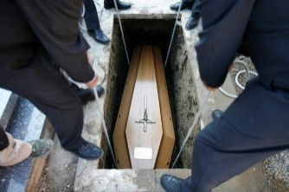 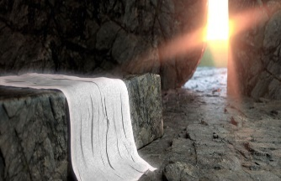 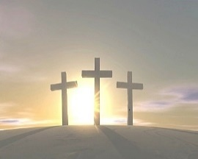
Il y a deux postures, deux lieux pour parler de la mort :
1 -soit le fond du tombeau, et là notre corps sans vie dans son cercueil descend dans la fosse du cimetière ! …là aucun rayon de lumière ne pénètre, et c’est La perte irrémédiable. Le désespoir de beaucoup de nos contemporains… la crainte du néant qui fait qu’on occulte la mort, qu’on la cache…Et avec la peur de souffrir, ce manque d’espérance conduit à l’euthanasie.
CLIQUER/ (2bis)
2 - soit devant le tombeau vide : à la place de Marie-Madeleine ou de Pierre et Jean, … là où la mort est traversée, là où la mort est transformée par Jésus ! Là où la mort est vaincue « engloutie dans la victoire »...
OMEGA présente les deux mouvements de la mort : une descente et une remontée : il faut accepter de descendre, la descente au plus bas, au point de non-retour, avec la mise au tombeau, la nôtre, celle de Jésus, puis la remontée avec le Christ : c’est le point charnière de la démarche d’Oméga : accepter de mourir pour vivre !
C’est ce double mouvement qu’il nous faut porter durant toute notre vie, c’est le sens de toute notre vie chrétienne

Diapositive 3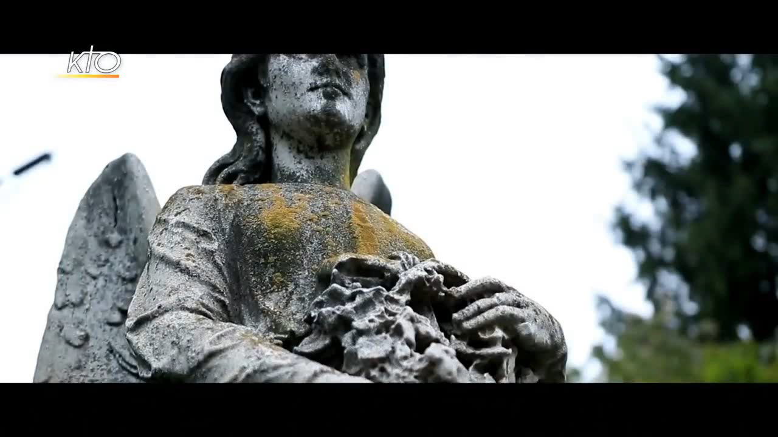

Pour nous aider à concrétiser cette remontée du fond du tombeau et cette traversée de la mort, nous allons voir un court extrait du film Eternam
Accroche : petit film : 6b_eternam mourir pour vivre_1mn18_avec le père Potez
(à la fin du film rester sur l’image en disant) :
Le père Potez nous fait clairement comprendre que nous passons la mort avec le Christ. On devient Un avec lui dans sa mort et sa résurrection !
Diapositive 4 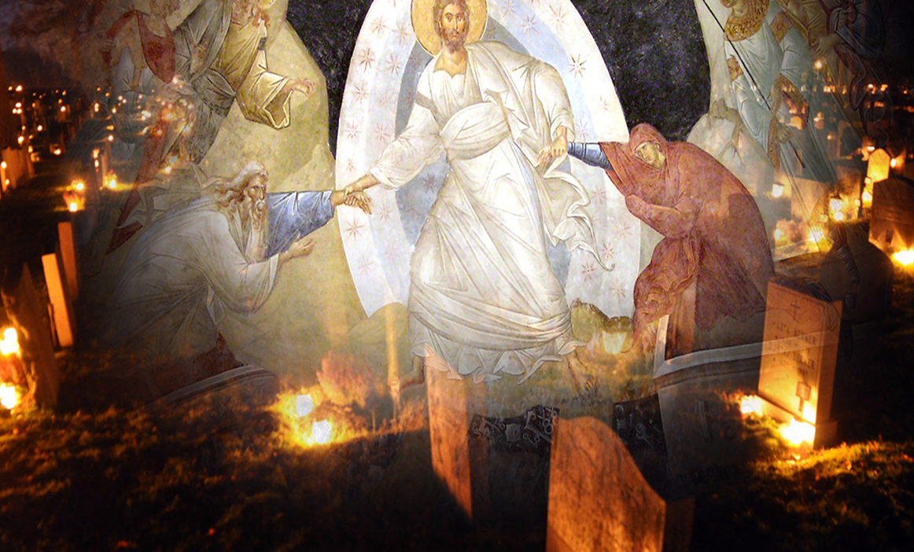La conséquence pour chacun de nous est incalculable : Jésus ouvre un passage à travers notre mort
Ce que nous voyons ici est l’icône de la descente « aux enfers », évènement que nous mentionnons dans le credo, et qui s’est passé le samedi après la mort de Jésus.
Elle montre Jésus qui vient libérer de la mort tous les hommes qui l’ont précédé, et ici Adam et Eve.
Jésus prend par le bras Adam et Eve dans un geste puissant de salut, un geste qui sauve !
Jésus est ruisselant de lumière et de vie : il vient tirer les hommes de la mort. Celle-ci est représentée par les tombeaux : nous sommes dans un cimetière et chaque tombe est éclairée par des lumignons qui signifient la victoire de la lumière sur les ténèbres
L’impensable a eu lieu : l’amour a pénétré dans les enfers, nous dit B16.

CLIQUER/
« Le Christ est ressuscité. Il est vraiment ressuscité. »
Et cela change radicalement le sens de la mort, et pas seulement mais aussi le sens de toute notre vie.

Diapositive 5
Après la résurrection sur les dires des femmes, Pierre et Jean courent au tombeau ; ils voient le tombeau vide…
Saint Jean témoigne : « Simon-Pierre, qui le suivait, arrive à son tour. Il entre dans le tombeau ; il aperçoit les linges, posés à plat...
C’est alors qu’entra l’autre disciple, lui qui était arrivé le premier au tombeau.» Jean 20.6

Diapositive 6 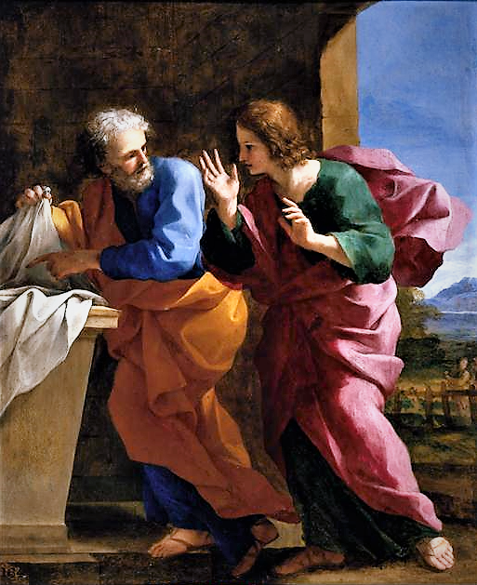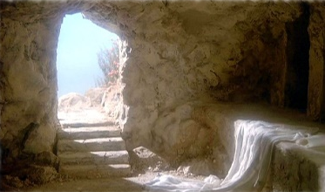
« Il vit et il crut. » Jean 20, 8
Pierre et Jean ont fait l’expérience du tombeau vide, mais c’est en voyant les « linges tombés à plat » que saint Jean croit ! Tous les apôtres ont fait l’expérience physique et spirituelle de la résurrection.

Diapositive 7 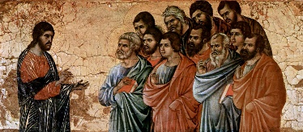
La Résurrection de Jésus est plus qu'une bonne nouvelle. Elle est une nouvelle éblouissante. Le voile de la mort est fracassé ; et ce qui se dévoile, c'est une vie sans frontières, sans ombres, sans larmes.
Essayons d’imaginer un événement aussi inouï. Un condamné à mort – injustement condamné– expire après mille souffrances sur la croix ; et voilà qu'il se tient debout à nouveau, bien vivant. C'est bien lui qui se donne à voir aux Apôtres au-delà du mur de la douleur et des ténèbres ; il porte encore les traces glorieuses de son supplice.
Comment n'aurait-il pas impressionné Marie-Madeleine, les Apôtres et les autres témoins jusque dans les fibres les plus intimes de leur être ? Comment n'aurait-il pas soulevé d'espérance les premiers chrétiens ? Comment ne serait-il pas devenu la « vie de leur vie », pour reprendre le mot de saint Augustin ?
2ème partie

Nous le croyons : Jésus a définitivement vaincu la mort.
Pour autant, c’est le grand inconnu, comme dans toute naissance. Nous allons vers un autre monde par un passage douloureux, par un arrachement.
La mort, un accouchement ?
Diapositive 8

La mort serait-elle donc comparable à un accouchement ?

Diapositive 9

Pour l’illustrer, nous allons avoir un petit intermède d’un dialogue imaginaire entre deux jumeaux dans le ventre de leur maman, (Accroche avec un dialogue de 15 dias)

Diapositive 10
avec la question que nous nous posons tous : que va-t-il se passer après ?
Diapositive 11
« Nous sommes si bien ! Combien de temps cela va-t-il durer ?
J’ai peur de ce qui va se passer après… »

Diapositive 12
Nous sommes ici pour devenir plus grands et nous préparer à ce qui nous attend après…
Diapositive 13
Tu crois en la vie après l’accouchement ?
Bien sûr c’est évident.

Diapositive 14
A quoi ressemble la vie hors du ventre ?
Diapositive 15
Eh bien…
Il y a beaucoup d’histoires à propos de l’autre côté…
On dit que…
Diapositive 16
Là-bas, il y a beaucoup de joie et d’émotions, des milliers de choses à vivre. Par exemple il paraît que là-bas on va manger avec notre bouche.
Mais c’est n’importe quoi. Nous avons notre cordon ombilical et c’est ça qui nous nourrit.
Tout le monde le sait !
Diapositive 17
C’est sûr ! Je ne sais pas exactement à quoi cette vie après l’accouchement va ressembler… Je ne peux rien te prouver !
Eh bien ! Permets-moi de penser autrement !

Diapositive 18
Pff… Tout cela est insensé… Il n’y a rien après l’accouchement !
Diapositive 19
D’ailleurs, il n’y a jamais personne qui en soit revenu,
donc tout ça c’est des trucs pour se rassurer.
La vie se termine tout simplement à l’accouchement, c’est comme ça, il faut l’accepter.

Diapositive 20
… Mais j’aime à croire que dans la vie qui vient nous verrons notre maman et elle prendra soin de nous.
Maman ? Tu veux dire que tu crois en MAMAN ? Ah !
Et où se trouve-t-elle ?

Diapositive 21
C’est absurde ! Je n’ai jamais vu aucune maman, donc, c’est évident qu’elle n’existe pas !
Ça c’est ton point de vue… Car parfois quand tout est calme on peut entendre qu’elle chante !
Diapositive 22
Moi, je suis certain que notre VRAIE VIE commence après l’accouchement.
Diapositive 23
A travers ce dialogue amusant nous pouvons percevoir une certaine analogie avec notre mort physique, passage vers la vie éternelle.
Ce dialogue vous a peut-être amusé. Nous pouvons y voir une certaine analogie avec la mort qui nous fait passer d’un monde à l’autre…et qui débouche sur la Vie en Dieu, la vie éternelle ! Il y aurait donc une naissance qui s’accomplit dans le passage de la mort…
Le père Jean-Miguel Garrigues l’explicite : « Nous mourons parce que la vie éternelle fait irruption en nous, et supprime du même coup notre vie mortelle. »

Diapositive 24
C’est l’image du grain de blé qui ne peut porter du fruit qu’enfoui dans la terre.

Diapo 25 lire en même temps que le texte apparaît

Jésus leur dit : « En vérité, en vérité, je vous le dis, si le grain de blé qui est tombé en terre ne meurt pas, il reste seul ; mais, s'il meurt, il porte beaucoup de fruit.
Qui aime sa vie la perd ; qui la hait en ce monde la gardera pour la vie éternelle.
Jean 12, 24-25

Diapositive 26 champ de blé


Contempler le grain de blé, c’est contempler ce double mouvement inscrit dans la nature. Toute fécondité passe par une forme de mort.
Il faut accepter de mourir pour vivre. Mourir, pas seulement à la fin de notre vie mais chaque jour. Accepter les petites morts de chaque jour.

S’il y a une décision importante à prendre au cours de cette retraite, c’est d’accepter du plus profond de nous-même de perdre notre vie pour trouver Celui qui est la vie et qui veut nous unir à Lui… C’est par cette décision que nous deviendrons des apôtres de feu !

Diapositive 27 : phrase « vs êtes ressuscités avec le Christ »
« Si nous mourons avec lui, avec Lui nous vivrons », nous dit saint Paul.
Il dit aussi : « vous êtes ressuscités avec le Christ ! »
En passant par la mort avec le Christ, en devenant un dans sa mort, nous devenons un dans sa résurrection ! Qu’est-ce que cela signifie pour nous ?
Paul ne dit pas : vous serez ressuscités avec le Christ. Il parle au présent : vous êtes ressuscités avec le Christ, déjà maintenant. Vous avez en vous dès maintenant les arrhes de la résurrection.
Chaque fois que vous recevez le corps du Christ, vous nourrissez votre corps de résurrection !

Malgré les moments difficiles, les moments d’épreuves, rien ne nous séparera de l’amour du Christ : ni la mort ni la vie, ni présent, ni avenir ! Nous sommes un peuple de victoire.

Diapositive 28

L’exemple le plus parfait de l’irruption de la vie éternelle dans un corps mortel est celui de la Vierge Marie, ce moment où Marie est passée de la vie terrestre à la vie céleste.
Marie a en effet vécu ce passage sans vivre la décomposition de son corps, puisqu’elle est née préservée du péché (Dogme de l’Immaculée Conception).
Vivant ainsi par anticipation ce changement d’existence qui sera le nôtre à la résurrection finale.

Diapositive 29
Souvenons-nous de ce que disait Sainte Thérèse de l’Enfant Jésus
« Je ne meurs pas, j’entre dans la Vie ! »

Diapo 30 :
« Seigneur, donne-nous le désir du Ciel ! »
Chant : Levons les yeux » n°79 couplet 5
Chant : (CS) levons les yeux n°79 p28

3ème partie
Dieu vient au secours de notre foi en nous donnant des signes d’une vie au-delà de la vie terrestre. A nous d’y être attentif.
Parfois quand tout est calme on peut entendre qu’elle chante, disait l’un des jumeaux....

Diapositive 31
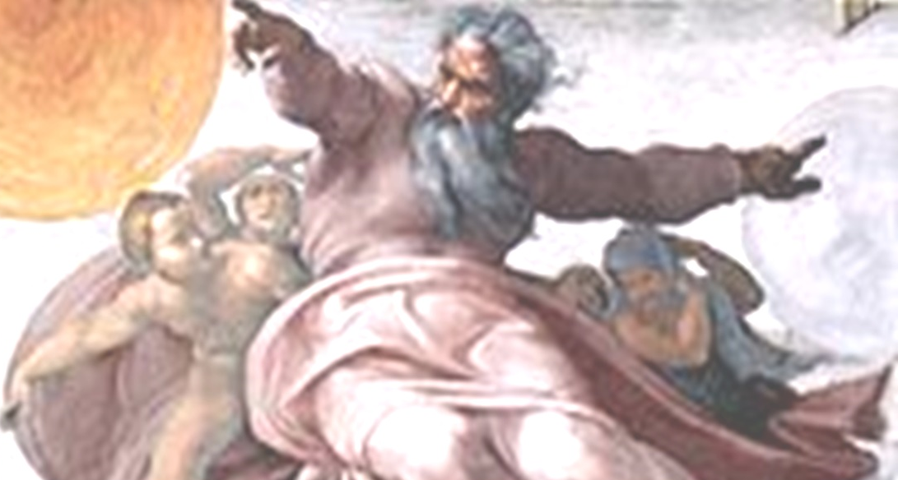
Quelles fenêtres s’ouvrent sur le monde invisible créé par Dieu ?
Le Seigneur nous a donné des fenêtres, des indices qui s’ouvrent sur le monde invisible.

La fenêtre principale qui s’ouvre sur le monde invisible, ce sont les paroles de Jésus.
Notre foi s’appuie sur la Parole du Christ.

Diapositive 32
Lire en même temps
« Aujourd’hui tu seras avec moi au paradis » Lc 23,43
« Vous verrez désormais le ciel ouvert et les anges de Dieu monter et descendre au-dessus du Fils de l’Homme » Jn1, 51
« Il y a beaucoup de demeures dans la Maison de mon Père... Je pars vous préparer une place » Jn 14, 2
« Mon royaume n’est pas de ce monde » Jn 18, 36

Depuis les premiers temps de l’Eglise, il y a eu des apparitions de la sainte Vierge, de Jésus, des anges et des saints
Elles attestent l’existence de ce monde invisible.

Diapositive 33
Le premier à avoir vu les cieux ouverts c’est le diacre Etienne dans les Actes des apôtres. Il comparait devant le conseil suprême et tandis que, rempli de l’Esprit Saint, il harangue le conseil, il se met à fixer le ciel du regard, et il voit la gloire de Dieu : « Voici que je contemple les cieux ouverts et le Fils de l’homme debout à la droite de Dieu. » (Ac 7,55-60)

Beaucoup de saints ont eu, non seulement des visions, mais des visites régulières de Jésus et de Marie.
- Pour certains parmi nous, ce monde invisible se rend visible juste au moment de leur mort : certains de nos proches meurent comme s’ils voyaient le ciel !

Peut-être connaissons-nous des personnes à qui Dieu a montré le ciel dans leur agonie. La grand-mère d’une d’entre nous, quelques minutes avant de mourir, s’est exclamée : « oh, comme c’est beau ! ».

Diapo 34 cachée ? Yvonne-Aimée de Malestroit

Diapositive 35
Outre ces irruptions du surnaturel dans la vie de certains croyants depuis des siècles, aujourd’hui, en ces temps très troublés d’incroyance, Dieu a permis à certains de nos contemporains de vivre ce qu’on appelle les EMI (expérience de mort imminente) qui leur ont donné de percevoir un peu l’immensité de l’amour qui nous attend dans l’au-delà.

Vous voyez ici une peinture de Jérôme Bosch, du 16ème siècle. Cette image de tunnel est commune à la plupart des personnes qui ont fait l’expérience d’une EMI.
La question de ces EMI fascine nos contemporains d’autant plus quand ils sont incroyants ou matérialistes, mais elles restent des expériences de proximité de la mort et non de la mort elle-même : ils ne sont pas des « ressuscités » !

Pour ceux qui sont loin de la foi, l’EMI est effectivement une fenêtre qui s’ouvre sur l’au-delà de la mort.
Alors comment expliquer, comment situer ces expériences dans notre cheminement de chrétien ?

Diapositive 36
Nous allons visionner un court passage de l’interview du Dr Theillier, longtemps médecin au bureau des constatations du sanctuaire de Lourdes et de Mgr Aupetit, extrait du film Eternam à propos des EMI_1mn47
(conclusion)

Diapo 37
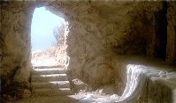
Nous devons rester prudents dans l’interprétation des phénomènes d’EMI, et accepter « la nuit de la foi », avant la grande surprise que nous aurons chacun au moment de notre propre mort.
Tout en accueillant ces EMI comme permises par la tendresse de Dieu pour l’humanité loin de Lui, rappelons que c’est la venue de Jésus sur terre, qui nous a fait « voir Dieu ».
Pour nous chrétiens, notre démarche première est celle de la foi.
L’unique fenêtre qui s’ouvre sur l’au-delà de la mort est celle de la résurrection du Christ.

Diapo 38
Nous voulons affirmer notre foi en ta résurrection.
Que grandisse notre espérance !

Nous sommes créés pour cela… : « Alors Seigneur, donne-nous le désir du Ciel ! »
Chant : levons les yeux, voici la vraie lumière

